八年级第一学期期中测试
班级 姓名 得分

一、选择：(2’*15=30’)
1、小明在做蒸馏实验时，在蒸馏烧瓶中放了少量高锰酸钾使水变成红色，他制得的蒸馏水颜色将是：…………………………………………………………………………..( )
A、无色 B、白色 C、红色 D、微带点红色
2、下列属纯净物的是：………………………………………………………………( )
A、精制后的盐 B、矿泉水 C、蒸馏水 D、自来水
3、把体积相同的实心木块和铁块浸没在小中，放手后木块上浮而铁块下沉，这是因为：( )
A、木块所受浮力大，铁块所受浮力小 B、木块比铁块重量小。
C、木块密度小于水，铁块密度大于水 D木块比铁块密度小。
4、下列现象可能出现在低气压区的是：…………………………………………..（ ）
A、一般无云 B、蜻蜒飞得较高 C、空气从下往上流动 D、晴朗干燥
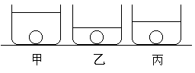
5、如图，在甲、乙、丙三个相同容器中盛有质量相同的不同液体，将三个相同的铁球分别沉入容器底部，当铁球静止时，容器底部所受铁球的压力相比较是：…( )
A、甲最小 B、乙最小 C、丙最小 D、一样大
6、以下可供我们直接利用的水是：…………………………………………………( )
- 河流水、埋藏较深的地下淡水、固体冰川
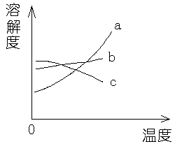
- 河流水、团体冰川、土壤水
- 河流水、团体冰川、淡水湖泊水
- 河流水、淡水湖泊水、埋藏较浅的地下淡水
7、如图三条溶解度曲线，当它们的溶液接近饱和时，分别采用升高温度、蒸发溶剂、增加溶质的方法，均可使它变为饱和溶液的是：( )
A、a溶液 B、b、c溶液 C、c溶液 D、a、b溶液
8、下列各组物质的分离操作可按溶解、过滤、蒸发溶剂序进行的是……………( )
A、硝酸钾、氯化钠 B、铜粉、铁粉
C、水和洒精的混合物 D、泥沙和氯化钠
9、下列做法能改变固体物质溶解度的是：…………………………………………( )
A、增加溶质 B、升高温度 C、增加溶剂 D、增大压强
10、把由密度大于水的物质制成的空心小球，用手置于盛满水的烧杯底部，使它完全浸没，入手后其将：………………………………………………………………………….( )
A、上浮 B、下沉 C、悬浮 D、不一定
11、吃火锅时，我们虽然没往锅内继续放盐，但汤越吃越咸，这是因为：…..…( )
- 汤的上部淡下部咸
- 汤内盐的质量分数随着水份的蒸发而增大
- 汤内锅底的盐没溶解
- 其它原因
12、将一杯质量分数为26%的盐水倒去一半后，剩下的盐水质量分数为：……..( )
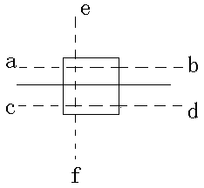
A、13% B、26% C、52% D、不一定
13、一木块漂浮在水面上，要使木块下沉一点应：( )
- 沿ab切除下面部分
- 沿cd切除上面部分
- 沿ef切除左面部分
- 都可以
14、小明用热水配制了大半杯的饱和硝酸钾水溶液，溶液的温度是70℃，一个密度均匀的实心小球恰能悬浮在溶液中。在室温下放置一段时间后（溶液体积变化忽略不计），小球将：……………………………………………..…..……..( )
A、上浮 B、下沉 C、悬浮 D、无法确定
15、一列哪个现象可以表明大气压的存在：………………………………………（ ）
A、高压锅爆炸 B、开水沸腾时水中会形成大量气泡
C、真空包装的食品袋紧贴在食品上 D、医生给病人注射药液要推活塞

二、填空：(2X28=56)
16、在一个盛满水的杯子中，轻轻放入一重为1牛的小木块，那么杯底所受压力将 ，压强将 。（填“变小”、“变大”或“不变”）
17、有一木块浮在某种液面上，露出液面的体积是它总体积的1/4，那么木块与液体的密度之比为 。
18、用弹簧秤在空气中称示数相同的铁块和铝块，把它们完全浸没在水中，再用弹簧秤称时， 示数大。
19、小莉在“研究液体的沸点与气压的关系”实验中发现当把针筒往外抽气时，瓶内的水并没有沸腾。请完成下列填空：
- 提出问题：实验为何失败？
- 进行假设：Ⅰ、
Ⅱ、
20、干球温度减去湿球温度为干湿差。干湿差大，表示空气中湿度 ，相对湿度 。（填“大”或“小”）
21、利用明矾、活性炭使混浊水变澄清，这种方法叫：
22、在20℃时，氯化钠的溶解度为36克，则此温度下氯化钠饱和溶液的溶质质量分数为： ，当把该溶液蒸发10克水再降温至20℃后，溶质质量分数为：
23、有甲、乙两桶等体积的氨水，经实验测定，它们所含溶质的质量相同，则这两桶氨水的密度ρ_{甲} ρ_{乙}（填<、>或=）
24、一个空心的铜球重5牛，体积为0.6×10⁻³米³，它在水中将 （填“上浮”、“下沉”或“悬浮”），这静止时所受的浮力是
25、一只氧气瓶，刚启用时瓶内气体密度是ρ，用去1/3质量的氧气后，瓶内的氧气密度为：
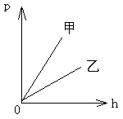
26、如图所示为甲、乙两种液体的压强p与深度h的关系图。由图可知，两种液体的密度大小关系是ρ_{甲} ρ_{乙}（填<、>或=）
27、双脚陷入泥潭时，用力拔起一只脚，另一只脚将 ，这是因为

28、电解水实验中，阴极、阳极产生气体的体积比为：
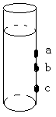
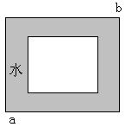
29、如图，在装有水的容器壁上有三个孔，用塞子塞住，把三个塞子拔去后，水流最远是的 。
第35题 第36题

30、给上图容器加热（a点），水流动方向是 ，撤去酒精灯，在b点放上冰块，则水流动方向是 。（填“顺时针”或“逆时针”）
31、马德堡半球的直径约为30厘米，在一个标准大气压下，作用在半球面上的压力约为 。
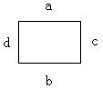
32、右图是一块大冰块，在abcd四个位置（与冰块有一定距离），各放一支同样温度计，则温度下降较快的是：
33、在精制粗盐的探究活动中，主要的三个步骤为： 、
、 。
34、水能载舟说的是轮船能在水中航行，此时若处于静止，则属于二力平衡的力是 。
三、分析与计算：

35、要把150毫升密度为1.5克/厘米³的60%的硫酸稀释为25%的硫酸溶液，需加水多少克？（4’）

36、右图是小强制作的模型飞机上的机翼，此飞机的滑翔距离始终比别人做的要短，请帮他分析一下原因。（4’）
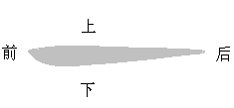

37．为了使270克的空心铝球能停留在水里任何深度的地方，铝球的体积应做成多大？中间空心部分容积多大？（ρ_{铝}=2.7×10³千克/米³） (6’)

四、附加题
38．试推导：圆柱形物体竖放在水平桌面时，对桌面的压强为p=ρh g（ρ为物体的密度，h为物体的高度）(10’)

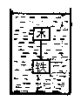
39、有一个体积为500厘米³的软木块浮在水面上（ρ_{木}=0.2×10³千克/米³）。问软木块浸在水中部分的体积多大？若此软木块下用细线吊着一铁块（如图），使此软木块完全浸没在水中，这铁块重量至少要多少牛顿？(10’)

